Anexos técnicos del software
BORRADOR TÉCNICO — LISTO PARA REVISIÓN
Título provisional — pendiente de confirmación humana
Plataforma SaaS Multiempresa para la Gestión del Reclutamiento, Evaluación y Selección de Personal
Título jurídico definitivo: [PENDIENTE DE CONFIRMACIÓN HUMANA]
Versión del registro: [PENDIENTE DE CONFIRMACIÓN HUMANA]
Snapshot técnico auditado: b8892af39a6492d8dd44a36290604efc602380cd
Este documento reúne la descripción AS-IS, diagramas, modelo de datos, controles y fuentes QA del snapshot técnico auditado. Los gráficos representan elementos existentes; no incorporan infraestructura cloud ni automatización decisoria. Las capturas y los campos humanos pendientes se identifican expresamente.

Anexo A Arquitectura AS-IS
El núcleo es un monolito modular Laravel con páginas React/Inertia. La petición pasa por rutas web, middleware, Form Requests y/o Gate/Policy, controladores, servicios de dominio y Eloquent. PostgreSQL conserva los estados y decisiones. Los CV se almacenan en disco privado; Redis y el worker atienden las notificaciones encoladas.
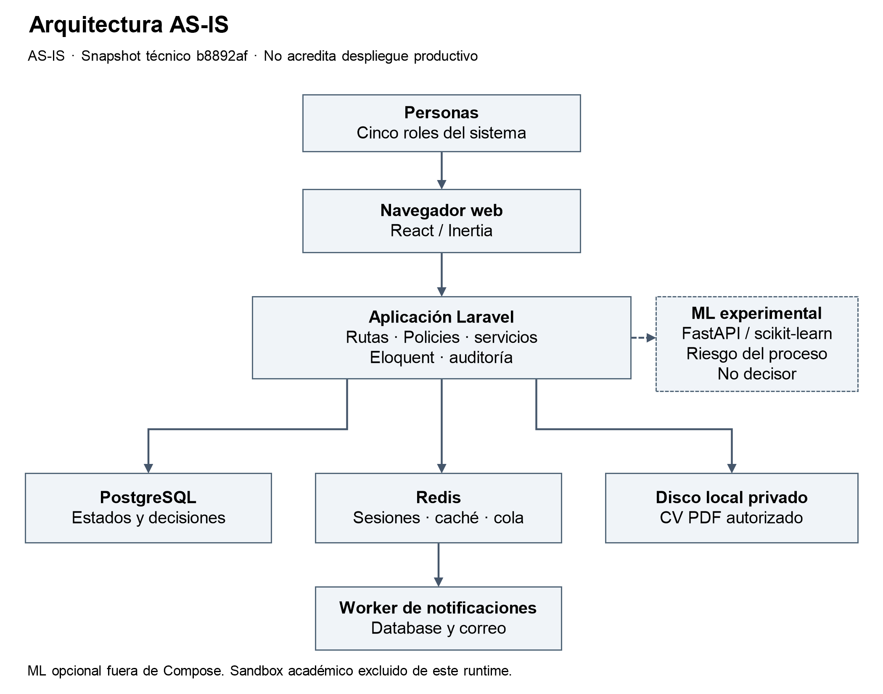
Figura A1. Arquitectura AS-IS del núcleo y componente ML opcional. Fuente: reporte maestro §4; routes/web.php; bootstrap/app.php; Compose; servicios Laravel y API Python.
Bloque | Implementación y frontera
Navegador | React/TypeScript/Inertia; no un frontend como microservicio independiente.
Laravel | Sistema de registro, permisos, reglas, persistencia, ranking y decisiones humanas.
PostgreSQL / disco | Estados, relaciones, auditoría y referencia del CV; archivo PDF en almacenamiento local privado.
Redis / worker | Sesiones/caché/cola según receta; notificaciones afterCommit por database y mail.
ML opcional | Proceso FastAPI fuera de Compose; riesgo del proceso validado por Laravel; sin decisión sobre personas.

Compose define app, queue, postgres y redis; el perfil E2E añade servicios aislados para las pruebas. La imagen documentada utiliza servidor CLI y fuente montada para desarrollo/demostración. No se acredita despliegue productivo o cloud.

Anexo B Flujo del proceso
La numeración de RF-01 a RF-27 se conserva. Los tres recorridos siguientes relacionan el expediente con actores humanos y resultados observables.
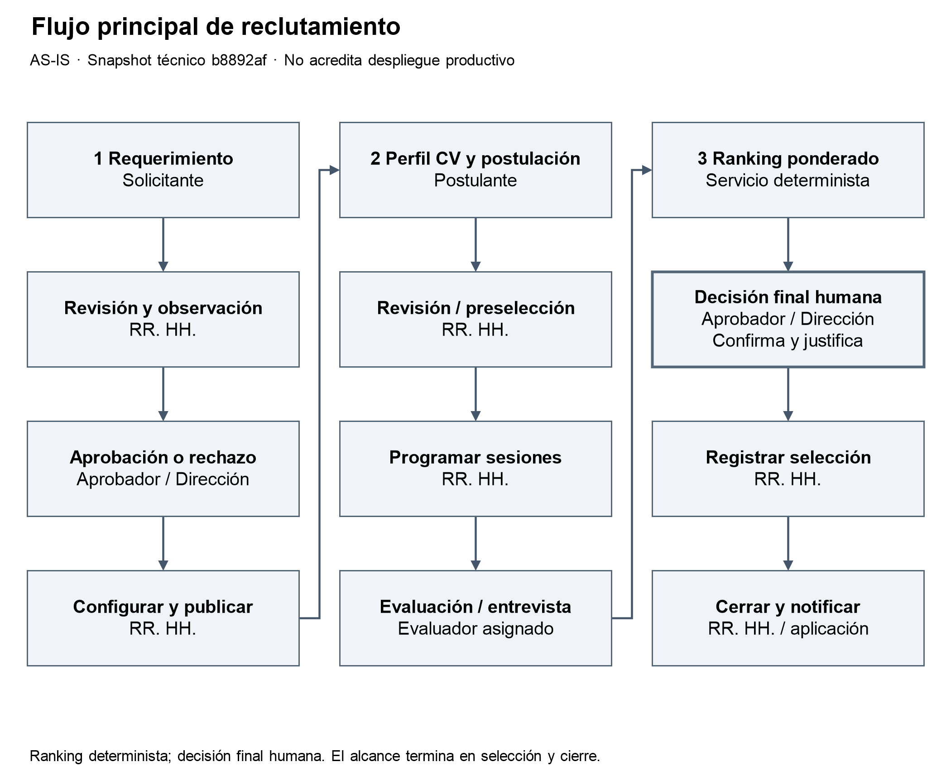
Figura B1. Flujo principal de reclutamiento. El ranking apoya; el Aprobador/Dirección decide. Fuente: workflows, enums y servicios de selección; reporte maestro §6.

B1 Requerimiento a publicación
Solicitante registra y envía; RR. HH. revisa; Aprobador/Dirección aprueba o rechaza. RR. HH. configura perfil, criterios y fechas y publica. Evidencia: JobRequestWorkflow y VacancyService.

B2 Postulación a evaluación o entrevista
Postulante completa perfil/CV ficticio y postula. RR. HH. revisa y preselecciona. Evaluadores asignados registran notas de sesiones. Evidencia: ApplicationService, AssessmentScheduler y AssessmentResultRecorder.

B3 Ranking a decisión selección y cierre
RankingService pondera resultados completos. El Aprobador confirma y justifica su elección humana; RR. HH. registra selección y cierre. Evidencia: VacancyRankingBuilder y servicios de Selection. El cierre comunica el resultado propio.
Límites: un seleccionado por vacante; sin contratación automática ni diseñador libre de pipeline. Los estados y transiciones se definen en enums y servicios.

Anexo C Modelo de datos
Se identifican 17 modelos de dominio y 18 archivos de migración que declaran 26 tablas de aplicación/framework. Con la tabla de control de migraciones de Laravel se explica el total histórico de 27. Es un análisis de definiciones, no una inspección de una base en ejecución.
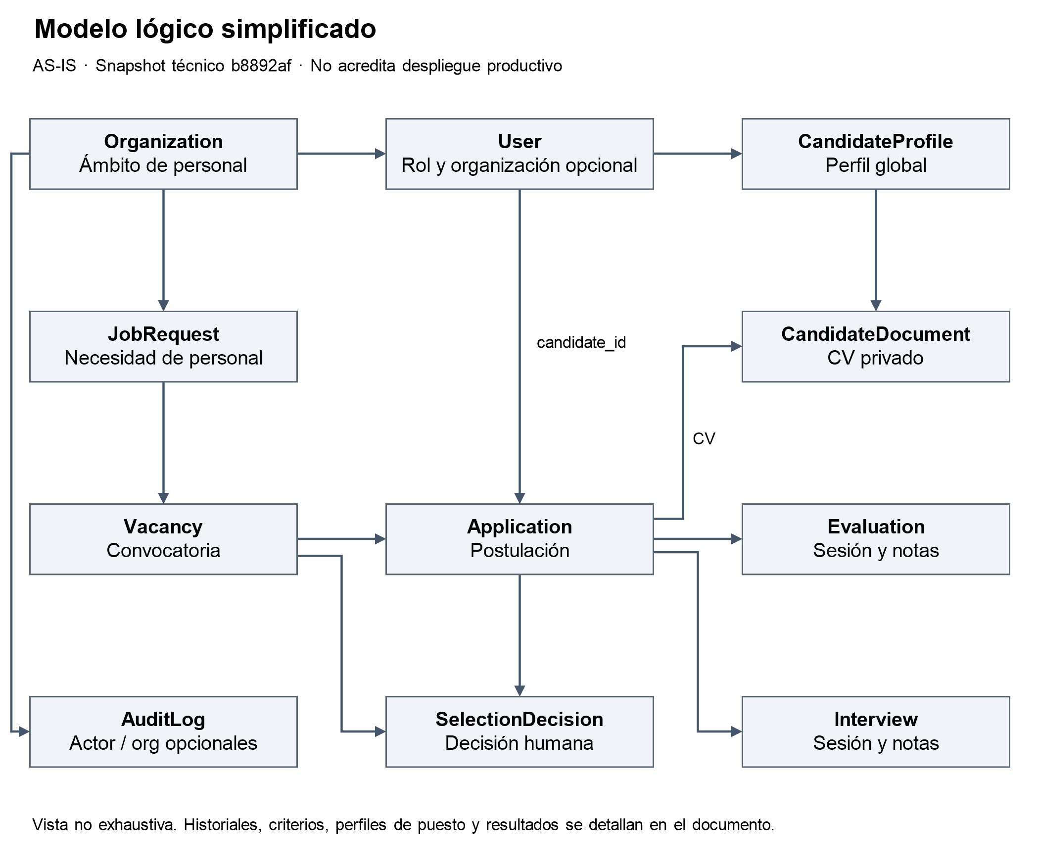
Figura C1. Vista lógica simplificada de once entidades y relaciones principales. No es un ER exhaustivo ni representa cardinalidades completas. Fuente: app/Models y database/migrations; reporte maestro §7.
Entidad | Propósito
Organization | Ámbito de personal y entidades de negocio; no acredita titular patrimonial.
User | Cuenta, rol, organización opcional; candidato global.
JobRequest | Necesidad de personal; solicitante, validación y decisión.
JobRequestStatusHistory | Historial del requerimiento y autor del cambio.
Vacancy | Convocatoria ligada a un requerimiento; fechas, plazas y cierre.
JobProfile | Perfil del puesto de una vacante.
EvaluationCriterion | Criterio, etapa, peso, rango y orden.
CandidateProfile | Perfil global asociado de forma única al usuario.
CandidateDocument | Metadatos del CV privado asociado al perfil.
Application | Postulación a vacante con candidato, organización y CV referenciado.
ApplicationStageHistory | Etapas y comentarios de la postulación.
Evaluation | Sesión programada/realizada con evaluador asignado.
EvaluationResult | Nota por criterio de evaluación.
Interview | Sesión de entrevista y valoración humana.
InterviewResult | Nota por criterio de entrevista.
SelectionDecision | Decisión humana y snapshot del elegido; una por vacante.
AuditLog | Acción, actor, organización y metadata; proyección de consulta limitada.

Además existen notificaciones y tablas de soporte para restablecimiento de contraseñas, sesiones, caché/locks, colas, fallos y passkeys. No hay pivote de roles/permisos; el rol se representa en User. Las FK, CHECK e índices controlan estados, rangos y unicidad. Application es única por vacante/candidato y SelectionDecision por vacante. Un índice parcial impide más de un seleccionado por vacante.

Anexo D Multiempresa y autorización
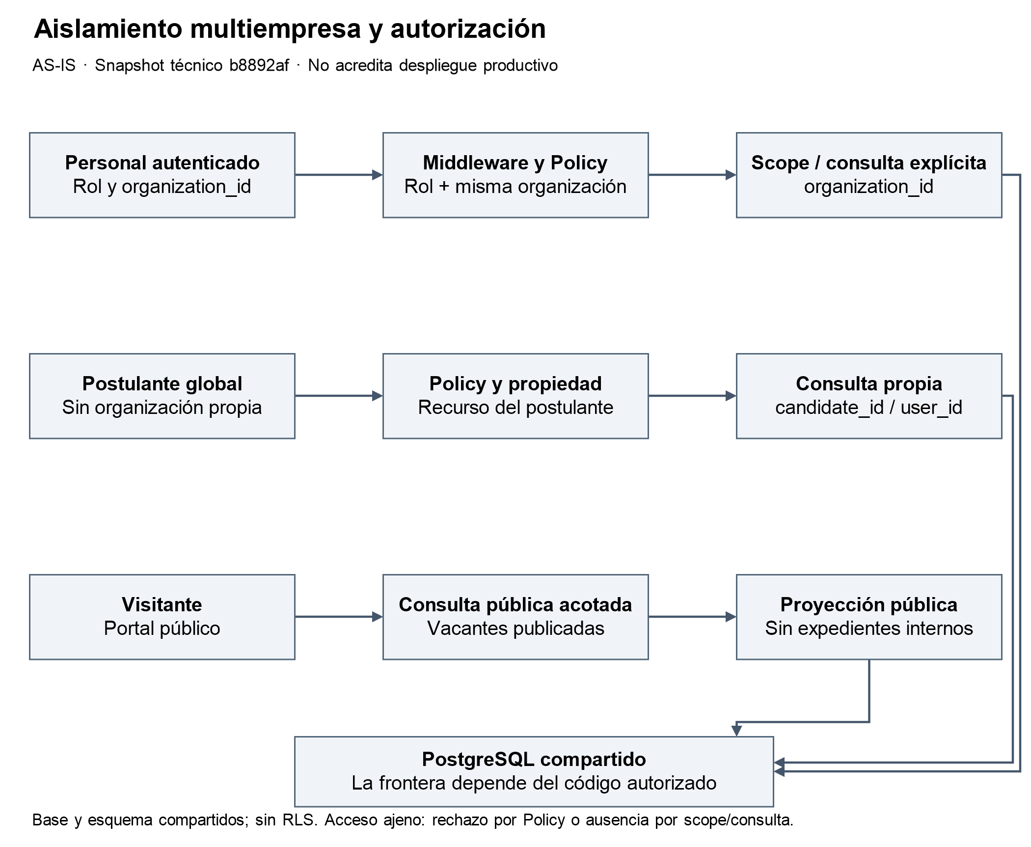
Figura D1. Fronteras de acceso de personal, postulantes y visitantes. Fuente: OrganizationScope, BelongsToOrganization, Policies, consultas y tests de tenancy.
Las entidades de negocio llevan organization_id. BelongsToOrganization incorpora OrganizationScope y puede completar la organización al crear desde personal autenticado. El scope filtra cuando el usuario autenticado tiene organización; no constituye por sí solo el filtro de invitados o postulantes.
Las Policies comparan rol y organización mediante sharesOrganizationWith; las sesiones añaden asignación del evaluador. Las consultas que retiran scopes deben aplicar límites explícitos. El candidato es global: ve recursos propios por candidate_id/user_id, no se convierte en miembro de cada organización a la que postula.
El portal público consulta únicamente vacantes publicadas y entrega su proyección pública. El núcleo comparte base/esquema y no se encontró RLS. Las FK no garantizan por sí solas igualdad de tenant en todas las relaciones. CrossTenantAccessTest, OrganizationScopeTest, MlCrossTenantValidationTest y E2E-11 expresan las regresiones previstas; no fueron ejecutados nuevamente.

Anexo E Seguridad implementada
Control | Alcance verificable
Autenticación | Fortify con guard web de sesión; autorregistro de postulante; hash de contraseña en User.
2FA y passkeys | Features y pantallas configuradas. No se demuestra obligatoriedad para todas las cuentas.
Autorización | Middleware de rol, Policies, propiedad y organización; el frontend no sustituye al servidor.
Validación | Form Requests, enums, reglas de referencia y validadores de pesos/puntajes; constraints PostgreSQL.
CSRF y cookies | Rutas de negocio en grupo web; configuración HttpOnly/SameSite y Secure dependiente del entorno.
Límite de intentos | Login y 2FA limitados; passkeys y cambio de contraseña tienen límites configurados.
CV | PDF, MIME y tamaño; nombre UUID; disco privado y descarga autorizada con nosniff.
Auditoría | Filtrado recursivo de claves sensibles, lista blanca para consulta y trigger append-only con excepción acotada de user_id a NULL.
Decisión humana | Confirmación y justificación requeridas; Aprobador de la organización; finalista con resultados completos.
ML y E2E | Tokens por entorno; ML falla cerrado sin credencial; E2E requiere habilitación fuera de producción y base esperada.

Estos controles no acreditan ausencia de vulnerabilidades, pentest, cifrado integral, certificación o cumplimiento normativo. El filtro de auditoría opera por clave, no por comprensión de todo texto libre. La aceptación de PDF no acredita antivirus. No se afirma que la verificación de correo sea obligatoria. Los datos reales siguen prohibidos.

Anexo F Evidencia QA histórica
Resultados históricos documentados; no fueron ejecutados nuevamente durante la generación documental.
Suite | Resultado histórico | Fuente / alcance
PHPUnit | 411 superadas; 8 omitidas; 0 fallidas; 1498 aserciones | QA global F25
pytest del componente ML | 533 superadas | F25; componente experimental sintético
Componentes Vitest | 42/42 en seis archivos | F25
TypeScript / build | Sin errores / correcto | F25
Cypress | 20 specs; 85/85 | F25; entorno E2E aislado

Fuentes: docs/v1.1/phase-25-final-qa.md, phase-25-qa-matrix.md y cierre F26. No se ejecutaron build, TypeScript, PHPUnit, Cypress, pytest, tests de componentes ni gates durante la generación. La existencia de pruebas en el código se distingue de un resultado actual.
Permanecen límites históricos: comprobaciones manuales de lector de pantalla y hardware modesto diferidas, observaciones de formato y ausencia de métricas de carga productiva. No se convierte una exploración local en un SLA o certificación. Las cifras se refieren a su fase, no a esta rama documental.

Anexo G Capturas de interfaces
Las capturas deben producirse en una fase autorizada con datos ficticios, sin credenciales, CV reales ni datos de candidatos reales. Las imágenes históricas no se insertan automáticamente. Confirmar snapshot, rol, legibilidad, escenario y fecha antes de reemplazar cada espacio.

G1 Login
/login; resources/js/pages/auth/login.tsx
[CAPTURA PENDIENTE DE GENERACIÓN]
Figura G1. Acceso a la aplicación sin mostrar credenciales. Rol, escenario ficticio, versión y fecha de captura: [PENDIENTE DE CONFIRMACIÓN HUMANA].

G2 Requerimiento
/requerimientos/{jobRequest}; pages/job-requests/show.tsx
[CAPTURA PENDIENTE DE GENERACIÓN]
Figura G2. Revisión, estado e historial según el rol. Rol, escenario ficticio, versión y fecha de captura: [PENDIENTE DE CONFIRMACIÓN HUMANA].

G3 Vacante
/vacantes/{vacancy}; pages/vacancies/show.tsx
[CAPTURA PENDIENTE DE GENERACIÓN]
Figura G3. Perfil, criterios, validación y publicación. Rol, escenario ficticio, versión y fecha de captura: [PENDIENTE DE CONFIRMACIÓN HUMANA].

G4 Expediente
/postulaciones/{application}; pages/applications/show.tsx
[CAPTURA PENDIENTE DE GENERACIÓN]
Figura G4. Etapas, revisión y programación de sesiones. Rol, escenario ficticio, versión y fecha de captura: [PENDIENTE DE CONFIRMACIÓN HUMANA].

G5 Evaluación o entrevista
/evaluaciones/{evaluation} o /entrevistas/{interview}; pages/assessments/show.tsx
[CAPTURA PENDIENTE DE GENERACIÓN]
Figura G5. Registro de resultados humanos por el evaluador asignado. Rol, escenario ficticio, versión y fecha de captura: [PENDIENTE DE CONFIRMACIÓN HUMANA].

G6 Comparación y decisión humana
/vacantes/{vacancy}/comparacion; pages/selection/comparison.tsx
[CAPTURA PENDIENTE DE GENERACIÓN]
Figura G6. Ranking explicable, justificación y confirmación RF-23. Rol, escenario ficticio, versión y fecha de captura: [PENDIENTE DE CONFIRMACIÓN HUMANA].

Anexo H ML experimental opcional
Componente experimental de riesgo operacional — no evalúa, clasifica ni selecciona personas.
RF-29 estima riesgo de demora del proceso. Laravel comprueba la ventana válida y construye quince características operacionales en el checkpoint del día siguiente al cierre de postulaciones. El servicio FastAPI exige token interno y un contrato estricto; Laravel valida tipos, rango, freeze, umbral y coherencia de la bandera. Ante falta de servicio, datos insuficientes o contrato incompatible, muestra estado descriptivo/no disponible.
El modelo observado es una regresión logística experimental entrenada con datos sintéticos. El componente no accede a la base principal para decidir estados, no modifica el ranking y no autoriza uso institucional o productivo. Fuentes: servicios Ml de Laravel, ml-service/src y reporte maestro. No se distribuye un modelo binario en este paquete.

Anexo I Sandbox académico separado
Entorno académico sintético, no productivo.
F35-SBX contiene contratos, fixtures, un almacén SQLite en memoria y un pipeline determinista de doce pasos con comprobaciones y purga. Es evidencia académica ubicada en docs/academico; no es un módulo conectado a rutas productivas de Laravel. Permanece CERRADA, CONGELADA E INTEGRADA. G0-SBX está APROBADA CON RESTRICCIONES; G0 real NO APROBADA; ADR-005 PROPUESTA; alcance C y F35 productiva BLOQUEADOS; F36–F40 BLOQUEADAS.
La deuda GC-AF-L01 continúa LOW abierta/diferida y no bloqueante en su registro. No se presenta como vulnerabilidad productiva demostrada ni se modifica ninguna capa congelada.

Fuentes y trazabilidad
Fuente principal: docs/REPORTE_AUDITORIA_DOCUMENTAL.md, secciones 3–14. Los diagramas editables y exportaciones están en Generados/diagramas. Las evidencias específicas se conservan en rutas, modelos, servicios, Requests, Policies, tests y Compose citados. La elección del alcance legal del registro continúa [PENDIENTE DE CONFIRMACIÓN HUMANA].

